Pos. 1.00 Dehnfugenprofile

Pos. 1.01 Dehnfugenprofil Spezial für hohe Belastungen und breite Fugen
Bewegungsfugenprofil Alu liefern und hinsichtlich Gesamthöhe passend zum o.a. Bodenbelag fachgerecht einbauen.

Anforderungen bzw. Gleichwertigkeitskriterien an den Dehnkörper optisch:
silikonfrei, jede RAL-Farbe je nach Belag wählbar, Oberfläche transparent polymervergütet

Anforderungen bzw. Gleichwertigkeitskriterien an das Profil bzw. den Dehnkörper technisch:
Druckfestigkeit Profil > 5000 N, Zugfestigkeit Dehnkörper >= 20 kg bei 5,5 mm Dehnung, Stauchung Dehnkörper >= 3,5 mm bei 60 kg

Leitprodukt: PRO-FIL DFP Spezial
Oder gleichwertig: ………………….

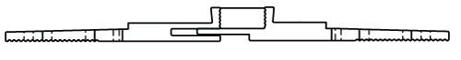

……….. lfm EP: ………… GP: …………………..

